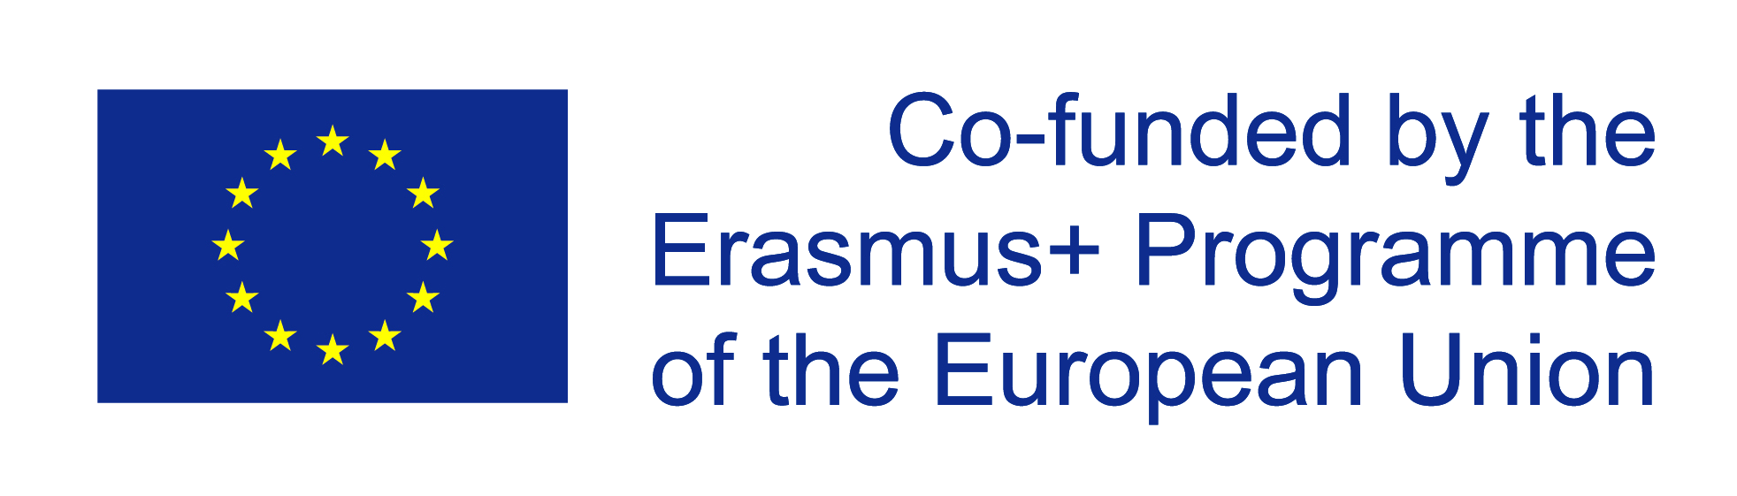
ΠΡΟΣΚΛΗΣΗ ΕΚΔΗΛΩΣΗΣ ΕΝΔΙΑΦΕΡΟΝΤΟΣ
ΓΙΑ ΣΥΜΜΕΤΟΧΗ ΣΤΟ ΕΥΡΩΠΑΪΚΟ ΕΠΙΜΟΡΦΩΤΙΚΟ ΠΡΟΓΡΑΜΜΑ «ΜΑΘΑΙΝΟΝΤΑΣ ΓΙΑ ΤΗΝ ΕΥΡΩΠΑΪΚΗ ΕΝΩΣΗ ΣΤΟ ΣΧΟΛΕΙΟ» (LEARNING EU AT SCHOOLS), Key Action: Jean Monnet Activities, Action: Jean Monnet Projects, Erasmus+
Το Ευρωπαϊκό Κέντρο Αριστείας Jean Monnet του Πανεπιστημίου Αθηνών προσκαλεί Εκπαιδευτικούς της Δευτεροβάθμιας Εκπαίδευσης να συμμετάσχουν στο Ευρωπαϊκό Επιμορφωτικό Πρόγραμμα «Μαθαίνοντας για την Ευρωπαϊκή Ένωση στο Σχολείο» (Learning EU at Schools), στο πλαίσιο των Jean Monnet Projects του Erasmus+.
ΤΟ ΠΡΟΓΡΑΜΜΑ
Στόχος του προγράμματος είναι να προσφέρει στους συμμετέχοντες επιμόρφωση και υψηλής ποιότητας κατάρτιση σε σύγχρονες τεχνικές, σε καινοτόμες μεθόδους διδασκαλίας και σε επίκαιρα ζητήματα που αφορούν τις προκλήσεις των νέων ως Ευρωπαίων πολιτών. Με την ολοκλήρωση της ολοήμερης εκπαίδευσής τους, οι συμμετέχοντες:
- λαμβάνουν Πιστοποιητικό Σπουδών, από το οποίο θα προκύπτει η συμμετοχή τους στο Πρόγραμμα και η κατάρτισή τους στις πλέον σύγχρονες και ανταγωνιστικές μεθόδους διδασκαλίας για την ΕΕ,
- θα είναι, επίσης, σε θέση να προσφέρουν στους μαθητές τους χειροπιαστές γνώσεις για τα δικαιώματά τους που απορρέουν από τη συμμετοχή τους στην ΕΕ και να ενθαρρύνουν το διάλογο και τις συναινετικές διαδικασίες μεταξύ τους.

Η εκπαίδευση θα γίνει από Καθηγητές Πανεπιστημίου και παιδαγωγούς με αποδεδειγμένη εμπειρία σε ευρωπαϊκά θέματα.
Το Πρόγραμμα απευθύνεται κυρίως σε εκπαιδευτικούς της Δευτεροβάθμιας Εκπαίδευσης (εν ενεργεία και μελλοντικούς). Θα είναι, επιπλέον, ανοικτό για συμμετοχή στις υπηρεσίες κατάρτισης εκπαιδευτικών, καθώς και σε επαγγελματίες που επιθυμούν να εργαστούν στη μέση εκπαίδευση. Απευθύνεται, επίσης, σε εκπαιδευτικούς διαφόρων ειδικοτήτων.
Στις 5 Μαρτίου 2016 το Πρόγραμμα θα πραγματοποιηθεί στο Τεχνολογικό Εκπαιδευτικό Ίδρυμα Λαμίας, 3ο Χλμ Π.Ε.Ο. Λαμίας - Αθήνας, T.K. 35100. Το ανώτατο όριο συμμετεχόντων στο σεμινάριο θα είναι 30 άτομα.
Η συμμετοχή στο Πρόγραμμα θα είναι δωρεάν. Από το Πρόγραμμα καλύπτονται, επίσης, πρωινό, καφές και μεσημεριανό γεύμα.
Οι ενδιαφερόμενοι θα πρέπει να αποστείλουν την επισυναπτόμενη αίτηση συμπληρωμένη σε ηλεκτρονική μορφή, συνοδευόμενη από σύντομο βιογραφικό σημείωμα, στην ηλεκτρονική διεύθυνση: jmcenter-athens@pspa.uoa.gr, μέχρι την Δευτέρα, 29 Φεβρουαρίου 2016 στις 12.00.
Για πληροφορίες μπορείτε να απευθύνεστε στο τηλέφωνο 210 7220508.

ΠΡΟΓΡΑΜΜΑ ΣΕΜΙΝΑΡΙΟΥ
11:00-11:30 Έναρξη
11:30-13:00 Υποχρεώσεις και Δικαιώματα στην Ε.Ε.
13:00-13:15 Διάλειμμα

13:15-14:45 Πώς να ενσωματώσετε την Ευρώπη στα μαθήματα

14:45-15:15 Ελαφρύ γεύμα

15:15-16:45 Διατηρώντας το ενδιαφέρον των μαθητών για την Ε.Ε: Συνδυάζοντας καινοτόμες μαθησιακές τεχνικές με την μελέτη της Ε.Ε.
16:45-18:00 Ερωτήσεις και Απαντήσεις
18:00-18:30 Απονομή πιστοποιητικών συμμετοχής

